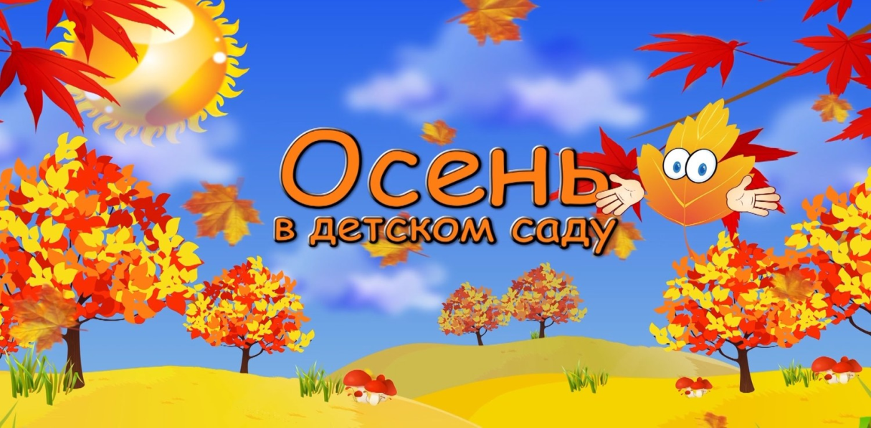

10 ОКТЯБРЯ В( 1корпусе ) во 2-й младшей группе « Дочки - сыночки» прошло осенние развлечение, к детям в гости пришли Осень и дождинка Дети показали как они умеют петь и танцевать поиграли с дождинкой в игру «Солнышко и дождик» Праздник прошел очень весело и задорно ,детям очень понравилось в группах их ждали сладкие подарки.

